ژل میکروسیلیس چیست و چه کاربرد هایی دارد

**میکروسیلیس چیست؟**میکروسیلیس یک افزودنی معدنی است که از ذرات بسیار ریز و شفاف دی‌اکسید سیلیکون تشکیل شده است. این ذرات به طور معمول کمتر از 1 میکرون قطر دارند، که آنها را حدود 50 تا [100](tel:100) برابر ریزتر از ذرات سیمان یا خاکستر بادی می‌سازد. میکروسیلیس که به عنوان بخار سیلیس تغلیظ شده نیز شناخته می‌شود، به عنوان یک محصول جانبی در فرآیند تولید صنعتی فروم سیلیکون و سیلیکون فلزی در کوره‌های قوس الکتریکی با دمای بالا به دست می‌آید.

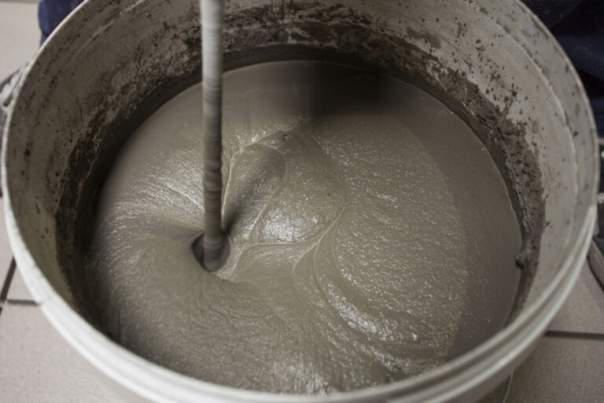

**عملکرد میکروسیلیس در بتن**  
میکروسیلیس به دو روش به بهبود استحکام و دوام بتن کمک می‌کند: اول به عنوان یک پوزولان، که با فراهم کردن توزیع یکنواخت‌تر و افزایش حجم محصولات هیدراتاسیون، ساختار بتن را تقویت می‌کند؛ و دوم به عنوان یک ماده پرکننده، که با کاهش اندازه منافذ در خمیر سیمان، مقاومت و چگالی آن را افزایش می‌دهد. استفاده از میکروسیلیس به عنوان یک افزودنی می‌تواند هم خواص بتن تازه و هم بتن سخت‌شده را بهبود بخشد. همچنین، میکروسیلیس به عنوان یک جایگزین جزئی برای سیمان، امکان کاهش مصرف سیمان بدون افت کیفیت را فراهم می‌کند.  
  
با افزودن میکروسیلیس به ترکیب بتن، ساختار خمیر سیمان بهبود می‌یابد. در نتیجه، خمیر حاوی مقدار بیشتری از هیدرات‌های کلسیم-سیلیکات قوی و مقدار کمتری از هیدروکسیدهای کلسیم ضعیف و حل‌شونده است. ذرات بسیار کوچک میکروسیلیس به طور یکنواخت در بین ذرات سیمان پراکنده شده و یک ماتریس ریز و همگن ایجاد می‌کنند که به طور قابل توجهی مقاومت فشاری، خمشی و چسبندگی بتن را افزایش می‌دهد.  
  
میکروسیلیس همچنین با کاهش نرخ کربناسیون، کاهش نفوذپذیری در برابر یون‌های کلرید، و افزایش مقاومت الکتریکی بتن، از میلگردها و قطعات مدفون در بتن به خوبی محافظت می‌کند"

**برای الهام گیری و مشاهده نتایج واقعی،نگاهی به پروژه های که با افتخار به انجام رسانده ایم، بیاندازید. اینجا میتوانید شاهد تاثیر واقعی محصولات ما در پروژه های برجسته باشید.(میزنه رو این میره تو پروژه ها)**

**کاربردها**  
**سازه‌های دریایی و ساحلی:** به دلیل کاهش نفوذپذیری و افزایش مقاومت در برابر آب شور و مواد شیمیایی.  
**پل‌ها و تونل‌ها:** به منظور افزایش مقاومت و دوام در برابر بارهای سنگین و شرایط محیطی سخت.  
**کف‌پوش‌های صنعتی و فرودگاه‌ها:** به دلیل افزایش مقاومت فشاری و کاهش ترک‌خوردگی.  
**سدها و مخازن آب:** برای کاهش نفوذپذیری و افزایش دوام در برابر فشار آب.  
**سازه‌های زیرزمینی:** به منظور افزایش مقاومت در برابر نفوذ آب و مواد شیمیایی.

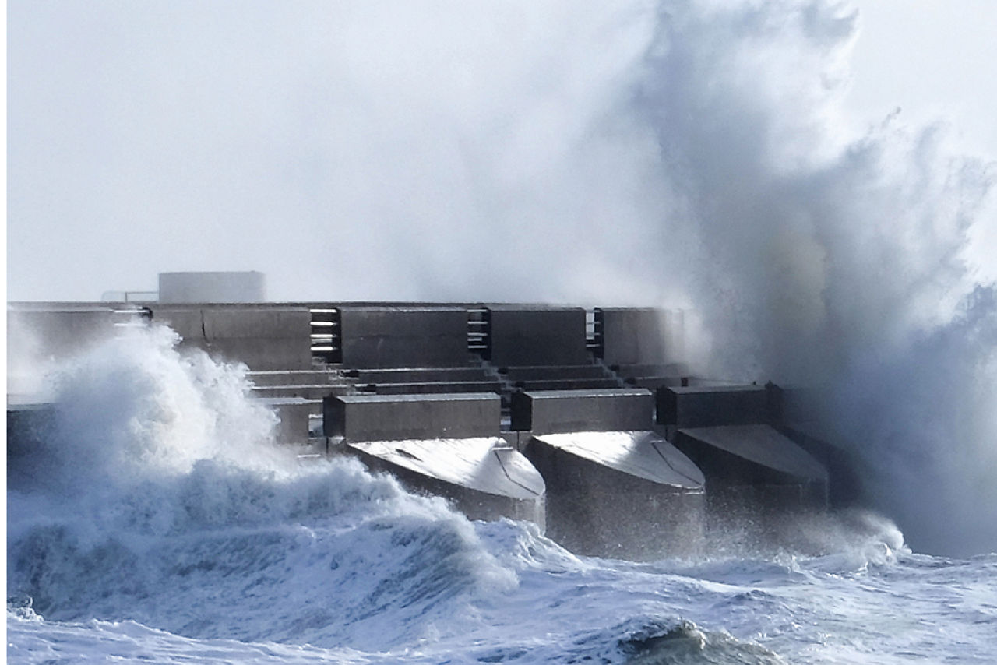

**نکات مهم در مخلوط کردن و بتن‌ریزی**

به دلیل ریزی فوق‌العاده ذرات میکروسیلیس، این ماده ممکن است در حین جابجایی مشکلاتی ایجاد کند. برخی از تولیدکنندگان برای سهولت در حمل و نقل، میکروسیلیس را به نسبت وزنی با آب مخلوط کرده و به صورت یک دوغاب قابل حمل در تانکرهای مخصوص مایعات منتقل می‌کنند. آب موجود در این دوغاب بخشی از آب معمولاً اضافه شده به مخلوط بتن را جایگزین می‌کند.  
  
در صورتی که از عامل کاهنده آب استفاده نشود، افزودن میکروسیلیس به مخلوط بتن نیازمند اضافه کردن آب بیشتر است تا روانی (اسلامپ) مورد نظر حفظ شود. ژلی که در دقایق اولیه مخلوط کردن میکروسیلیس با بتن تشکیل می‌شود، آب را جذب کرده و باعث سفت شدن مخلوط می‌شود. به همین دلیل، لازم است زمان‌بندی مراحل اختلاط و بتن‌ریزی تنظیم و اصلاح شود.

**برای دریافت مشاوره تخصصی و انتخاب مناسب‌ترین محصول، با تیم ما در تماس باشید.**

**تماس با ما(دکمه)**